Ztracená zvířata

Beník
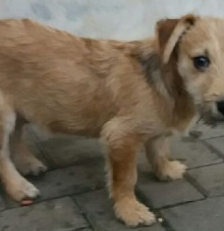
Datum ztráty 28.12.2017
Místo ztráty Ústí u Vsetína, Rublov
Telefon 722948569
Odměna ANO
Jméno Beník
Pohlaví Samec
Kraj Zlínský
Okres Vsetín
Plemeno Směska
Věk 3 měsíce
Barva Rezavá
Velikost Malá - do 9kg
Okolnosti ztráty:
Pejska někdo vyhodil, a poté co jsme ho našli jsme mu hledali nový domov. Váží 4 kg. Nemá obojek, čip ani tetování. Noví majitelé si jej odvezli, ale poté přestali komunikovat a tvrdí, že jim pejsek utekl. Nemají zájem ho hledat, a tak jsme se rozhodli, že se jej pokusíme najít my. Údajně utekl směrem od Ústí u Vsetína ke Lhotě u Vsetína. Pejsek je bázlivý a lidem moc nedůvěřuje.

